Проект подготовлен
контрольным управлением

МУНИЦИПАЛЬНОЕ ОБРАЗОВАНИЕ
ГОРОДСКОЙ ОКРУГ ГОРОД СУРГУТ
АДМИНИСТРАЦИЯ ГОРОДА

ПОСТАНОВЛЕНИЕ

«____»___________2017 г. №______________

Об утверждении границ прилегающей территории к обществу с ограниченной ответственностью «Негосударственное дошкольное учреждение – центр развития ребенка «ГУЛЛИВЕР»,

на которой не допускается розничная продажа алкогольной продукции

В соответствии с Федеральным законом от 22.11.1995 № 171-ФЗ «О госу-дарственном регулировании производства и оборота этилового спирта, алко-гольной и спиртосодержащей продукции и об ограничении потребления (распития) алкогольной продукции», постановлением Правительства Российской Федерации от 27.12.2012 № 1425 «Об определении органами государственной власти субъектов Российской Федерации мест массового скопления граждан и мест нахождения источников повышенной опасности, в которых не допускается розничная продажа алкогольной продукции, а также определении органами местного самоуправления границ прилегающих к некоторым организациям и объектам территорий, на которых не допускается розничная продажа алкогольной продукции», решением Думы города от 28.05.2013 № 333-V ДГ «Об определении способа расчета расстояний от некоторых организаций и (или) объектов до границ прилегающих к ним территорий, на которых не допускается розничная продажа алкогольной продукции», распоряжением Администрации города от 30.12.2005 № 3686 «Об утверждении Регламента Администрации города»:
1. Утвердить границы прилегающих территорий, на которых не допускается розничная продажа алкогольной продукции, к обществу с ограниченной ответственностью «Негосударственное дошкольное учреждение – центр развития ребенка «ГУЛЛИВЕР», расположенному по адресу: город Сургут, улица Бахилова, дом 2а, согласно приложению.
2. Управлению информационной политики опубликовать настоящее постановление в средствах массовой информации и разместить на официальном портале Администрации города.
3. Контроль за выполнением постановления возложить на заместителя главы Администрации города Жердева А.А.

Глава города В.Н. Шувалов

Приложение
к постановлению
Администрации города
от ___________ № __________

Схема
границ прилегающей территории к обществу с ограниченной ответственностью «Негосударственное дошкольное учреждение –
центр развития ребенка «ГУЛЛИВЕР»,
город Сургут, улица Бахилова, дом 2а
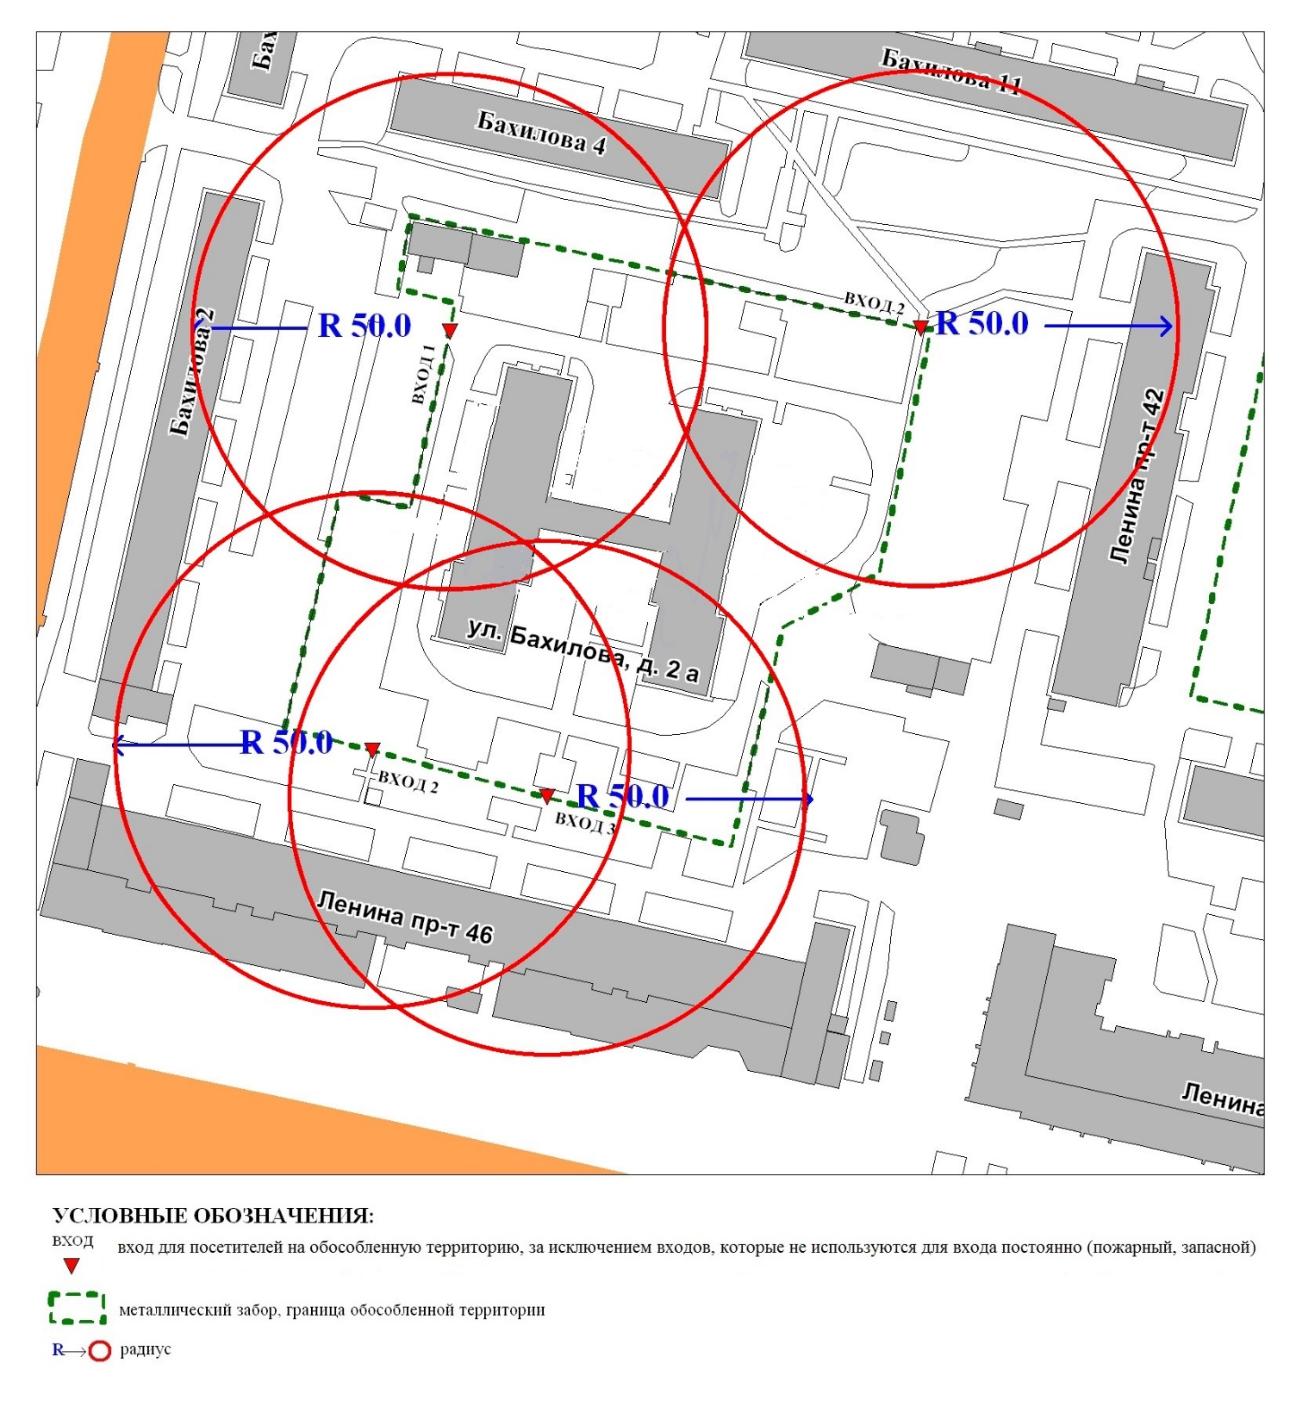

Лист согласования

к проекту постановления Администрации города «Об утверждении

границ прилегающих территорий к некоторым организациям,

на которых не допускается розничная продажа

алкогольной продукции»

Согласовано:

Должность, ФИО | Подпись  (возможные замечания) | Дата визирования документов
 |  | Дата вх. | Дата исх.
Заместитель главы Администрации города
А.А. Жердев
Начальник контрольного управления
В.И. Яремаченко
Правовое управление

Начальник управления информационной политики
Е.А. Швидкая

Разослать:
КУ
УИП

Исполнитель
Прокопович Ольга Владимировна
тел. (3462) 52-80-60
Пояснительная записка

к проекту постановления Администрации города

«Об утверждении границ прилегающих территорий к некоторым

организациям, на которых не допускается розничная продажа

алкогольной продукции»

В целях исполнения постановления Правительства Российской Федерации от 27.12.2012 № 1425 «Об определении органами государственной власти субъектов Российской Федерации мест массового скопления граждан и мест нахождения источников повышенной опасности, в которых не допускается розничная продажа алкогольной продукции, а также определении органами местного самоуправления границ прилегающих к некоторым организациям и объектам территорий, на которых не допускается розничная продажа алкогольной продукции» принято решение Думы города Сургута от 28.05.2013 № 333-VДГ «Об определении способа расчета расстояний от некоторых организаций и (или) объектов до границ прилегающих к ним территорий, на которых не допускается розничная продажа алкогольной продукции».
Пунктом 2 решения Думы города Сургута определено, что границы прилегающих к некоторым организациям и (или) объектам устанавливаются муниципальными правовыми актами Администрации города с приложением схемы границ прилегающих территорий для каждой организации и (или) объекта.
На основании выполненной исполнителем муниципального контракта топографической схемы к объекту:
- общество с ограниченной ответственностью «Негосударственное дошкольное учреждение – центр развития ребенка «ГУЛЛИВЕР», расположенное по адресу: город Сургут, улица Бахилова, дом 2а, контрольным управлением подготовлен данный муниципальный правовой акт.

Начальник управления В. И. Яремаченко

